Optimización y elaboración de procesos con Software UML (Lenguaje Unificado de Modelado)
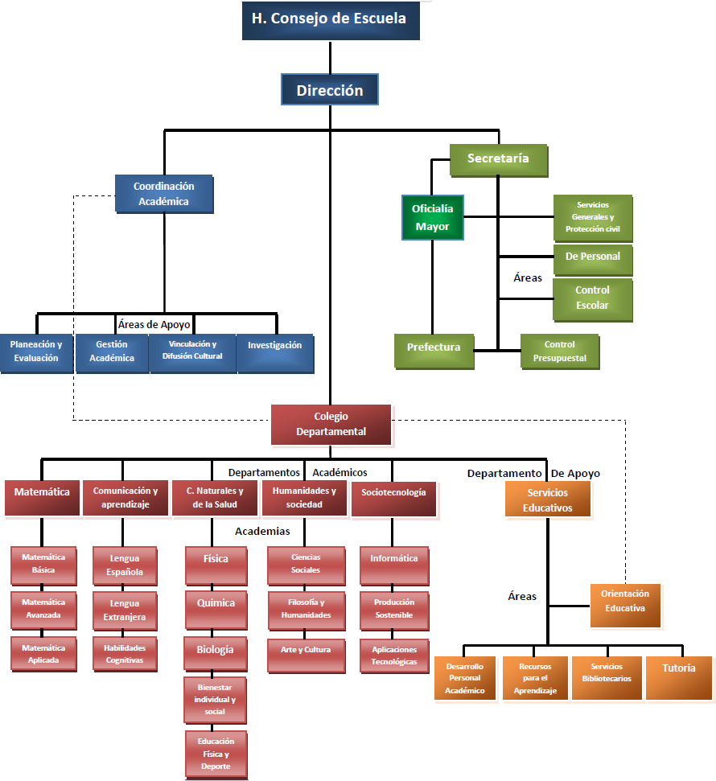
Objetivo: Al finalizar el presente curso, el alumno utilizará las herramientas informáticas para el diseño e implementación de manuales de procedimientos en apoyo a la optimización y estandarización de las actividades de una entidad.
Dirigido a la comunidad académica de la facultad de las carreras de AP y CP, que estén interesados en conocer la estructura de una entidad a través de los manuales.

CONTENIDO

I. Elementos Conceptuales

II. Manuales
- Introducción
- Importancia
- Manual de organización
a. Elementos /Contenido
b. Procedimiento General para su elaboración
c. Organigramas
4. Manual de procedimientos
a. Conceptos Procesos
b. Importancia
c. Características
d. Elementos
e. Representación gráfica de los procesos (Diagramación)
f. Simbología
g. Contenido
5. Lenguaje Unificado de Modelado UML para la elaboración de Manuales de manera digital
a. Microsoft Visio, Office
b. Alternativas libres (Libre Office, Dia, Argo UML. Dia)

III Práctica
1. Elaboración de un manual de procedimientos de una entidad académica

20 Asistentes
12 Horas (2 horas por día 3 veces por semana)
Requisitos académicos: Manejo de equipo de cómputo
Requerimientos: Equipos de computo con conexión a a internet, Sistema Operativo Windows, Microsoft Visio, libre Office, Microsoft Office, proyector.

Responsable: José Luis Huerta Silva

Productividad académica con Google Docs

Objetivo: El alumno , conocerá y manejará, las herramientas que brinda la suite Google Docs en apoyo al mejoramiento de su productividad académica y como alternativa a las aplicaciones de escritorio.
Dirigido a la comunidad académica de la facultad, que utilice la paquetería de ofimática en sus actividades docentes .

- Introducción
- Que es Google Docs
- Generalidades
- Compatibilidades
- Manejo de Documentos
- Compartir, privacidad, publicar
- Colaboración en línea, Comentarios, Chat, Historial de revisión
c) Google Drive
- Crear- Subir
a)Documentos
b) Presentación
c) Hoja de calculo
d) Formulario
e) Dibujo
f) Conectar otras aplicaciones

18 Asistentes
08 Horas (2 horas por día 5 veces por semana)
Requisitos académicos: Manejo de equipo de cómputo, navegación de internet y gestión de correo electrónico.
Requerimientos: Equipos de computo con conexión a internet, Sistema operativo Windows y /o Linux. Proyector.

Responsable: José Luis Huerta Silva

Edición de Audio con software Libre.

Objetivo: Elaboración de materiales académicos a través del editor de audios libre “Audacity”.
Dirigido a la comunidad académica de la facultad que desee incorporar nuevos medios en sus actividades académicas.

Temario
- Generalidades del Sonido
- El Sonido Digitalizado
a)Generalidades
b) Formatos
- Editor de audio “Audacity”
- Interfaz del Programa
- Operaciones básicas del programa
- Edición y grabación de audios.
- Exportar audios
- Publicación y socialización de los recursos.

18 Asistentes
08 Horas (2 horas por día 3 veces por una semana)
Requisitos académicos: Manejo de equipo de cómputo, navegación de internet, gestión de archivos.
Requerimientos: Equipos de computo con conexión a internet, Sistema operativo Windows y Linux., software Audacity, Proyector.

Responsable: José Luis Huerta Silva

